LIMPEZA DE CAIXA D’ÁGUA

A empresa contratada deve:

- Checar situação do reservatório e caixa d’água;
- Fechar a entrada de água e esvaziar o reservatório (MUITA ATENÇÃO !!!, ORIENTAMOS QUE SE DESLIGUE O REGISTRO DE ENTRADA DE ÁGUA ALGUNS DIAS ANTES DA REALIZAÇÃO DOS SERVIÇOS, PARA QUE ÁGUA LIMPA NÃO SEJA “JOGADA FORA”);
- Escovar as paredes internas, a tampa e remover o lodo, evitando a entrada de sujeira nas tubulações de saída, eliminar toda a sujeira, inclusive manchas (desde que possível);
- Fechar adequadamente o reservatório, se possível, com borracha de vedação, tela, lacre e cadeado, impedindo a entrada de qualquer elemento estranho;
- Anotar a data da limpeza; (solicitar certificado)
- Recomenda-se limpar reservatórios e caixas d’água a cada 06 meses;
- Terminada a tarefa, deixar encher o reservatório e liberar para o consumo;

CAIXA D’ÁGUA
ENTRADA DE ÁGUA
PRÉDIO

RESERVATÓRIO

3
2
1
ABASTECER O PRÉDIO
LIMPAR O RESERVATÓRIO E A CAIXA
FECHAR O REGISTRO

FILTROS DE ÁGUA: OS FILTROS DEVEM SER TROCADOS PERIODICAMENTE – SEGUINDO AS RECOMEDAÇÕES DO FORNECEDOR

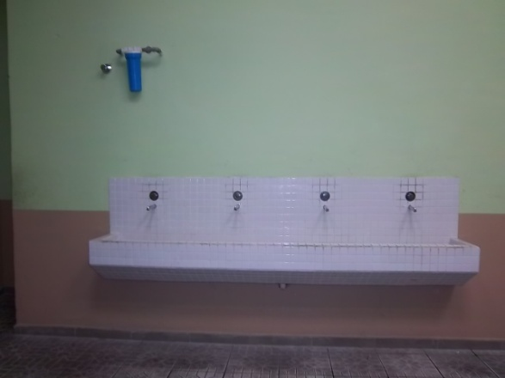
FILTRO NO BEBEDOURO

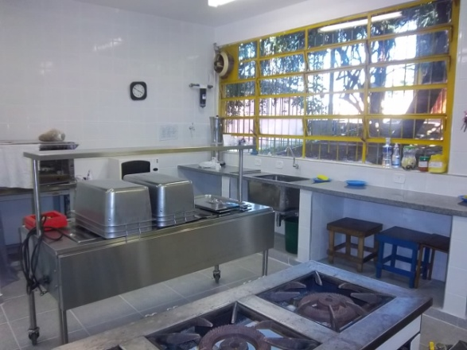
FILTRO NA COZINHA DA MENRENDA

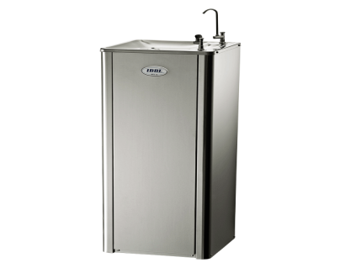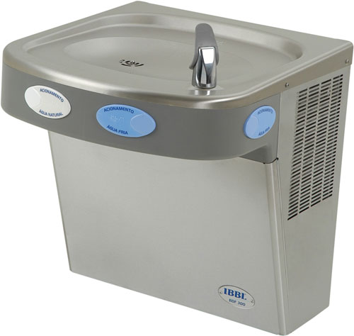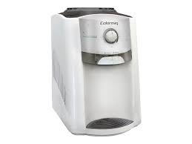

FILTRO DE BEBEDOUROS

